1. 给出三角形的三边长分别为a,b,c，求三角形面积。

（a=3.67 ,b=5.43,c=6.21）

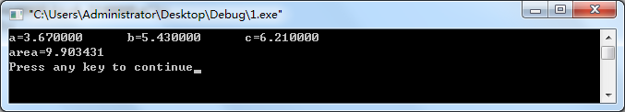

2．输入四个整数a、b、c、d，将这四个数按从大到小输出。

示例:

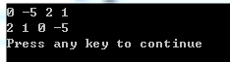

3.输入年月日，判断这一天是这一年的第几天

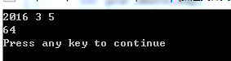

1. 输入一个字符，判断该字符是大写字母、小写字母、数字字符、空格还是其他字符。

示例：

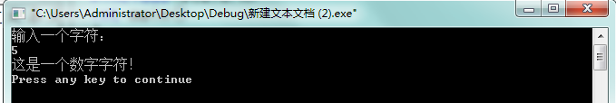

5.输出9\*9乘法表

示例：

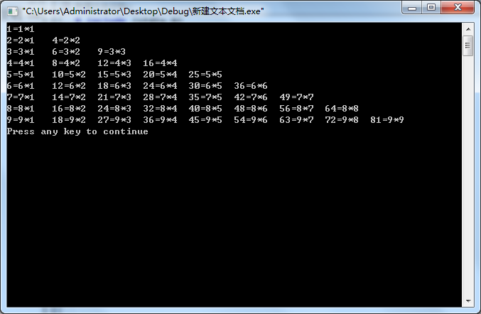

6.输出菱形图案，要求可以通过变量控制菱形的大小。

